**1. A szöveg alkotója tartalmi hibákat vétett. Keresse meg ismeretei alapján a hibás szövegelemeket! Írja a táblázatba a téves szavakat (állításokat) a javítással együtt! 6 p.** (hiba 0,5, javítás 1p.)

Az első felelős magyar kormányt 1848-ban gróf Batthyány Lajos vezette, ez a kormány mindvégig Budán működött, ebben a kormányban Kossuth Lajos a pénzügyminisztériumot vezette. Széchenyi István is tagja volt a kormánynak, majd a szabadságharc kezdete után lemondott. Jellasics horvát kormányfő a Dráva átlépésével támadta meg Magyarországot 1848 októberében. A magyar uralkodó ekkor V. Ferdinánd volt, akit Ferenc Ferdinánd követett 1848 decemberében. Az új uralkodót a magyar közvélemény nem fogadta el és nem is lett ekkor megkoronázva.

|  |  |  |
| --- | --- | --- |
| **Sorrend** | **Hiba** | **Javítás** |
| **a)** |  |  |
| **b)** |  |  |
| **c)** |  |  |
| **d)** |  |  |

**2.) Döntse el az 1848. évi áprilisi törvényekkel kapcsolatos állításokról, hogy igazak vagy hamisak! Jelölje válaszát „X” jellel a megfelelő oszlopban! (Elemenként 1 p., összesen 12 p.) A feladathoz használhatóak az áprilisi törvények forrásrészletei!**

|  |  |  |
| --- | --- | --- |
| **Állítás** | **Igaz** | **Hamis** |
| **a)** A törvények megerősítették az előzetes cenzúrát. |  |  |
| **b)** Magyarország államformája köztársaság lett. |  |  |
| **c)** Kimondtaa közteherviselést. |  |  |
| **d)** A törvények bevezették az önkéntes örökváltságot. |  |  |
| **e)** Az áprilisi törvényeket Ferenc József szentesítette 1848. április 11-én. |  |  |
| **f)** A kormány – a törvények alapján – Buda-Pesten tartja üléseit. |  |  |
| **g)** A törvények szerint az eddig is szavazati joggal rendelkezők ezután is szavazhatnak. |  |  |
| **h)** A törvények kimondták a független, felelős magyar végrehajtó hatalom létrehozását. |  |  |
| **i)** A választójogot kapott minden felnőtt magyarul tudó férfi. |  |  |
| **j)** Az első felelős magyar kormányt Kossuth Lajos vezette. |  |  |
| **k)** A törvény rendelkezett az önálló magyar pénzjegyet kibocsájtó bank létrehozásáról. |  |  |
| **l)** Csak azt a magyarországi lakost lehetett parlamenti képviselővé választani, aki tudott magyarul. |  |  |

**3.) A diagram és az atlasza alapján válaszoljon!**

|  |  |
| --- | --- |
| **Vágólapkép (9 február 2019).jpg** | a.) Nevezze meg a diagramon számmal jelölt népeket!  1:…………………………………. 2.:………………………………  b.) Értelmezze a diagram címében szereplő Magyar korona országai címet, vagyis milyen területre vonatkoznak a diagram adatai? Húzza alá a helyes választ!  1. Magyar Királyság Horvátországgal és Erdéllyel  2. Magyar Királyság Horvátországgal Erdély nélkül  3. Magyar Királyság Horvátország és Erdély nélkül  c.) Nevezzen meg kettő, egyéb kategóriába tartozó, Magyarországon élő népet: -………………………… -……………. |

**4. A feladat az 1848-49-es magyar szabadságharccal kapcsolatos. a)** Írja a táblázatba a forrásrészletekhez **kapcsolható esemény** helyszínét! **Jelölje karikázással** a térképen ezeket a helyszíneket!

**1.)** „ *Magyarország a vele törvényesen egyesült Erdéllyel és hozzátartozó minden részekkel és tartományokkal egyetemben szabad, önálló és független európai statusnak nyilváníttatik s ezen egész status területi egysége feloszthatatlannak s épsége sérthetetlennek kijelentetik. A Habsburg-Lotharingiai-ház […] Magyarország, s vele egyesült Erdély és hozzá tartozó minden részek és tartományok feletti uralkodásból ezennel a nemzet nevében örökre kizáratik, kirekesztetik, a magyar koronához tartozó minden címnek használatától megfosztatik...”*

**2.)** „*Jellasics ellenállás nélkül vonult előre seregével. Móga és a seregnél lévő császári tisztek továbbra is vonakodtak a nyílt csatától, s folytatták a visszavonulást […] s csak ha támadás éri őket, védekeznek, így is történt.”* (Bertényi Iván-Gyapay Gábor)

**3.)** „*Kossuth után Móga, majd pedig Görgei emelt szót s a magyar sereg számbeli kisebbségét, de kivált hiányait minden tartózkodás nélkül ecsetelve, határozottan ellen szólt a támadólagos fellépésnek. A többi jelenvolt tisztek többé kevésbbé szintén e véleményen voltak, a szándékolt támadó mozdulatot már csak azért is aggályosnak vélvén, mivel ez esetben a harc már nem a pártütő bán, hanem az osztrák császári sereg ellen osztrák területen vivatnék.*” (Bánlaky József)

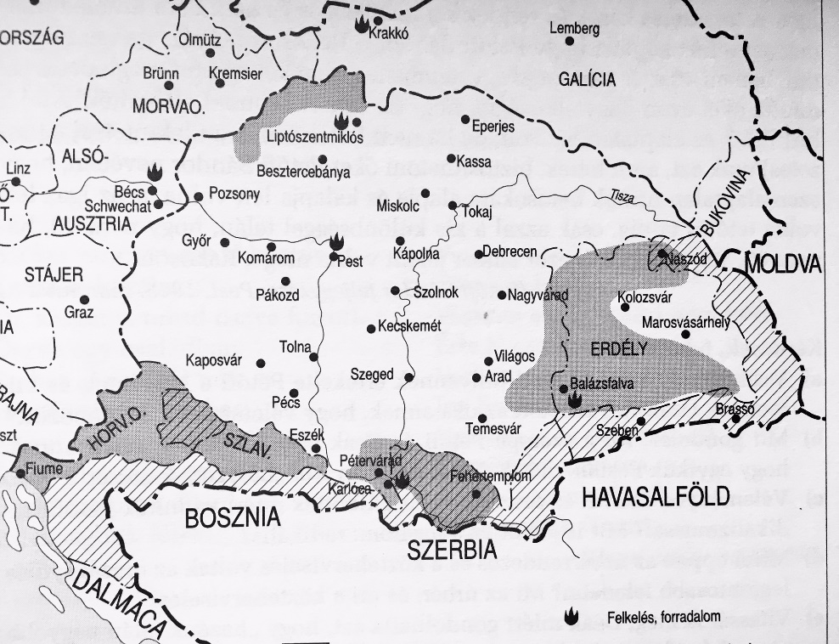**4)** *„Görgey kezén mindössze 30 ezer kimerült, elégtelenül felszerelt ember maradt. […] Kossuth lemondott és a török határ felé menekült. […] A […] haditanács Görgey vezetése alatt elhatározta, hogy leteszi a fegyvert, de csakis az oroszok előtt.”* **(Kosáry Domokos)**

|  |  |
| --- | --- |
| **Forrásrészlet száma** | **Esemény helyszíne** |
| ***1)*** |  |
| ***2)*** |  |
| ***3)*** |  |
| ***4)*** |  |

**b)** Tegye időrendi sorrendbe a források számának táblázatba rendezésével az eseményeket!

|  |  |  |  |
| --- | --- | --- | --- |
|  |  |  |  |

**5. A feladat az 1848/49. évi magyar szabadságharccal kapcsolatos. Oldja meg a feladatokat a térképvázlat és ismeretei segítségével!** (Elemenként 1 pont, összesen 5p.)



*Hadműveletek a főhadszíntéren 1849 tavaszán*

**a) Nevezze meg a térképen jelölt települések közül azt, amelyikre a leírás vonatkozik!**

- Ez a város adott otthont 1849 elejétől a magyar országgyűlésnek és a magyar kormánynak; itt fogadták el a Habsburg-ház trónfosztásáról szóló nyilatkozatot: ……………………………………..

**-** A hegyen épült vár ostroma az ostromágyúk kezdeti hiánya miatt hetekig elhúzódott, jelentősen hátráltatva a honvédsereg 1849. évi további tavaszi hadműveleteit. A vár május végi bevétele azonban jelentős siker volt, ami elősegítette a vízi utánpótlási útvonalak biztosítását: …………………………………………….

- 1849. évi nyári hadműveleti tervek egyike, ezen vár köré összpontosította volna védelmet; a szabadságharc leverése után is kitartott, majd a vár védői Klapka György vezetésével szabad elvonulást kaptak a vár átadása fejében: …………………

**b) Fogalmazza meg röviden, mi volt a tavaszi hadjárat fő hadműveleti célja, amelyet végül nem sikerült elérnie a honvédseregnek!**…………………………………………………………………………………………………

…………………………………………………………………………………………………

**c) Miért tekintjük mégis 1849 tavaszát a szabadságharc legsikeresebb időszakának? Karikázza be a helyes válasz sorszámát!** *Egyetlen sorszámot karikázzon be!*

1. Az ország területének legnagyobb része a magyar kormányzat ellenőrzése alá került.

2. A honvédsereg a túlerőben lévő osztrák–orosz seregeket is le tudta győzni.

3. A győzelmek hatására Ferenc József elismerte Magyarországnak a Habsburg Birodalmon belüli önállóságát.

4. A győzelmek hatására az európai nagyhatalmak elismerték a független Magyarországot.

**6. Tegye időrendbe sorszámozással a felsorolt eseményeket,** (a helyes sorrendért jár csak az 1 pont) **és írja a táblázatba az esemény helyszínét! A helyszíneket azonosítsa be a térképen és a táblázatba írja be a hely betűjelét, három betűjel kimarad!** (Elemenként 1 pont, összesen 11 p.)

|  |  |  |  |
| --- | --- | --- | --- |
| **Esemény** | **Időrend**  **sorszáma** | **Helyszín neve** | **Helyszín betűjele** |
| 1. A magyar Honvédsereg első győzelme |  |  |  |
| **b)** A detronizáció kimondása |  |  |  |
| **c)** Az első népképviseleti országgyűlés megnyitása |  |  |  |
| **d)** Kossuth felirati javaslata a birodalom minden népének alkotmányt követelt az utolsó rendi országgyűlésen |  |  |  |
| **e)** Jellasics Magyarország ellen erről a területről/tartományból indult |  |  |  |

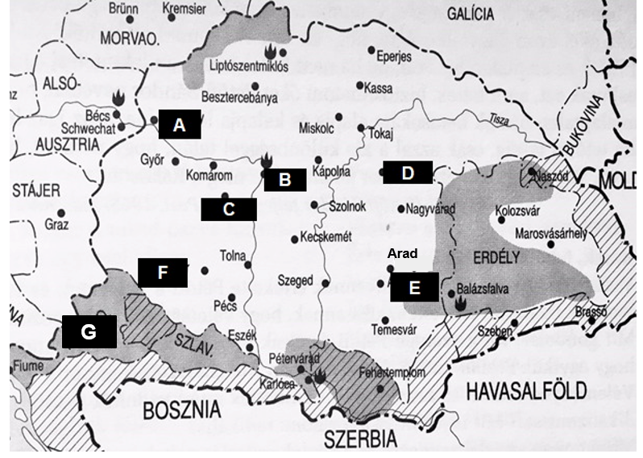

**G**

**7.) Döntse el az 1848. évi áprilisi törvényekkel kapcsolatos állításokról, hogy igazak vagy hamisak! Jelölje válaszát „X” jellel a megfelelő oszlopban! (Elemenként 1 p., összesen 12 p.)**

***III. tc. Független, felelős minisztérium alakításáról:***

*3. §. Ő Felsége, s az ő távollétében a nádor a királyi helytartó; a végrehajtó hatalmat a törvények értelmében független magyar minisztérium által gyakorolják, s bármely rendeleteik, parancsolataik, határozataik, kinevezéseik csak úgy érvényesek, ha a Buda-Pesten székelő miniszterek egyike által is aláíratik.*

***IV. tc. Az országgyűlés évenkénti üléseiről:***

*Az országgyűlés jövendőben évenként, éspedig Pesten tartandván üléseit, az évenkénti ülésre az ország Rendeit Ő Felsége minden évben, s amennyiben a körülmények engedik, a téli hónapokra hívandja össze.*

***V. törvénycikk. Az országgyűlési követeknek népképviselet alapján választásáról.***

*…mindazok, kik a megyékben és szabad kerületekben az országgyűlési követek választásában eddig szavazattal bírtak, e jog gyakorlatában ezennel meghagyatnak. Ezeken kívül:*

*2. Az országnak s kapcsolt részeknek mindazon bennszületett vagy honosított, legalább 20 éves, és sem atyai, sem gyámi, sem gazdai hatalom, sem pedig elkövetett hűségtelenség, csempészkedés, rablás, gyilkolás és gyújtogatás miatt fenyíték alatt nem levő lakosai, a nőket kivéve, törvényesen bevett valláskülönbség nélkül, választók:*

*a.) Kik szabad királyi városokban vagy rendezett tanáccsal ellátott községekben 300 e. ft. [ezüst forint] értékű házat vagy földet, …eddigi úrbéri értelemben vett ¼ telket, vagy ezzel hasonló kiterjedésű birtokot… bírnak.*

*b.) Kik mint kézművesek, kereskedők, gyárosok telepedve vannak, ha tulajdon műhellyel vagy kereskedési teleppel vagy gyárral bírnak, s kézművesek, folytonosan legalább egy segéddel dolgoznak.*

*c.) Kik, habár a fentebbi osztályokba nem esnek is, saját földbirtokból vagy tőkéjükből eredő 100 ezüst forint évenkinti állandó s biztos jövedelmet kimutatni képesek.*

*d.) Jövedelmükre való tekintet nélkül a tudorok, sebészek, ügyvédek, mérnökök, akadémiai művészek, tanárok, a magyar tudós társaság tagjai, gyógyszerészek, lelkészek, segédlelkészek, községi jegyzők és iskolatanítók, azonban választókerületben, melyben állandó lakásuk van.*

*e.) Kik eddig városi polgárok voltak, ha a fentebbi pontokban leírt képességgel nem bírnak is.*

*3.* ***Választható mind az****, ki választó, ha életének 24-ik évét betöltötte, s a törvény azon rendeletének, miszerint törvényhozási nyelv egyedül a magyar, megfelelni képes.”*

***IX. tc. Az úrbér és az azt pótló szerződések eddig gyakorlatban volt szolgáltatások (robot), dézsma és pénzbeli fizetések megszüntetéséről:***

***1. §.*** *A törvényhozás a magán földesurak kármentesítését a nemzeti közbecsület védpajzsa alá helyezi.*

***2. §.*** *Ő felsége a magán földesuraknak akkénti kármentesítése iránt, hogy az eddigi úrbéri tartozásokkal felérő tőkeérték részükre a közállomány által hiány nélkül kifizettessék, a legközelebbi országgyűlésnek részletesen kidolgozandó törvényjavaslatot fog a magyar minisztériuma által előterjeszteni.*

***XVIII. tc. Sajtótörvény:***

*1. §. Gondolatait sajtó útján mindenki szabadon közölheti, és szabadon terjesztheti. Sajtóvétségekről: Ki a magyar szent korona alá helyezett terület tökéletes álladalmi egységének, ki a sanctio pragmaticánál fogva megállapított s az uralkodóház közösségében létező birodalmi kapcsolatnak tettleges felbontására izgat négy évig terjedő fogsággal és 2000 forintig emelkedő büntetéssel fog büntettetni.*

|  |  |  |
| --- | --- | --- |
| **Állítás** | **Igaz** | **Hamis** |
| **a)** A törvények megerősítették az előzetes cenzúrát. |  |  |
| **b)** Magyarország államformája köztársaság lett. |  |  |
| **c)** Kimondtaa közteherviselést. |  |  |
| **d)** A törvények bevezették az önkéntes örökváltságot. |  |  |
| **e)** Az áprilisi törvényeket István nádor szentesítette 1848. április 11-én. |  |  |
| **f)** A kormány – a törvények alapján – Buda-Pesten tartja üléseit. |  |  |
| **g)** A törvények szerint az eddig is szavazati joggal rendelkezők ezután is szavazhatnak. |  |  |
| **h)** A törvények kimondták a független, felelős magyar végrehajtó hatalom létrehozását. |  |  |
| **i)** A választójogot kapott minden felnőtt magyarul tudó férfi. |  |  |
| **j)** Az első felelős magyar kormányban Deák Ferenc a külpolitikáért felelt. |  |  |
| **k)** A törvény rendelkezett az önálló magyar pénzjegyet kibocsájtó jegybank létrehozásáról. |  |  |
| **l)** Csak azt a magyarországi lakost lehetett parlamenti képviselővé választani, aki tudott magyarul. |  |  |

### 8. A fenti forrás V. törvénycikkelye alapján döntse el, hogy az alább jellemzett kitalált személyek lehettek-e választópolgárok/választhattak-e az 1848 nyarán megtartott népképviseleti országgyűlési választáson. Ha az illető nem szavazhatott, akkor írja be a táblázatba, hogy mi az, ami kizárta őt a választójogból. (Elemenként 1 pont; a nemleges válasz csak a helyes magyarázattal együtt fogadható el, összesen 6 p.)

|  |  |  |
| --- | --- | --- |
|  | **Volt választójoga?** | **Ha nem, akkor miért nem?** |
| 1. Gróf V. Emil, 38 éves, katolikus, hatalmas magyarországi birtokai vannak, de gyerekkora óta nem járt Magyarországon |  |  |
| 2. T. Milos 32 éves, Békés környéki, ortodox vallású román, jobbágycsalád sarja; saját szőlőjében dolgozik, tud magyarul |  |  |
| 3. P. Pál 19 éves magyar református, középbirtokos nemes fia, a Debreceni Kollégiumban végzett |  |  |
| 4. S. Károly 25 éves lőcsei gazdag szász kereskedőcsalád sarja, ügyvédnek tanult, evangélikus, jól beszél magyarul |  |  |
| 5. M. Jozef 48 éves, evangélikus, szlovák, zsellér volt a jobbágyfelszabadítás előtt, nem beszél magyarul |  |  |
| 6. L. Sarolta, evangélikus lelkészcsalád gyermeke, lelkész férje rábízta a helyi kisiskola vezetését, 4 gyermeket szült |  |  |

**9. Az alábbi forrás és tudása alapján válaszoljon! 6 pont**

*„Mondassék ki a nemzet nevében határozatilag:*

**1.** *A Habsburg-Lotharingiai ház a magyar nemzet elleni árulása, hitszegése és fegyvert fogása által a Magyarország feletti uralkodásból… örökre kizáratik.*

**2.** *Az ország jövendő kormányzati rendszerét minden részleteiben a nemzetgyűlés fogja megállapítani, addig pedig az országot… egy kormányzó elnök fogja a maga mellé veendő miniszterekkel úgy saját magának, mint az általa kinevezendő minisztereknek személyes felelőssége és számadási kötelezettsége mellett kormányozni*.” (Magyar országgyűlés által elfogadott törvény)

a.) Mikor fogadták el ezt a törvényt?.................................................

b.) Adja meg **egy szóval**, hogy mit mondott ki a törvény az 1. részben?.............................................

c.) Mivel indokolja a szöveg a döntését, fogalmazza meg saját szavaival!...............................................................................

………………………………………………………………………………………………………………………………….

d.) Mit mondott ez a törvény Magyarország jövendő kormányzati rendszeréről ?...........................

……………………………………………………………………………………………………………………………….

e.) Ez a törvény milyen tisztségviselőt állított az állam élére? …………………………………………………

f.) Ki (teljes név) töltötte be azt a tisztséget a törvény elfogadása után? …………………………

**10. Tudása és a karikatúra alapján válaszoljon! 4 pont**

|  |  |
| --- | --- |
|  | **a) Nevezze meg a két férfialakot!**  **-baloldali személy:……………………………….**  **-középen lévő alak:………………………………..**   1. **Miért került sor a trónváltásra/miért volt előnyös ez az uralkodócsaládnak?**   **…………………………………………………………..**  **…………………………………………………………..**   1. **Mit szimbolizál a korona nagysága?**   **………………………………………………………….** |